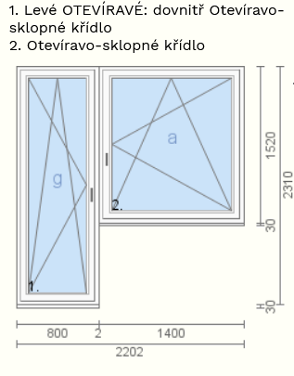

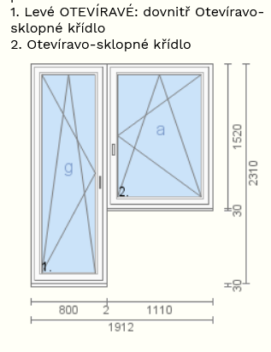

ČLENĚNÍ OKNA 1200mm / 800mm

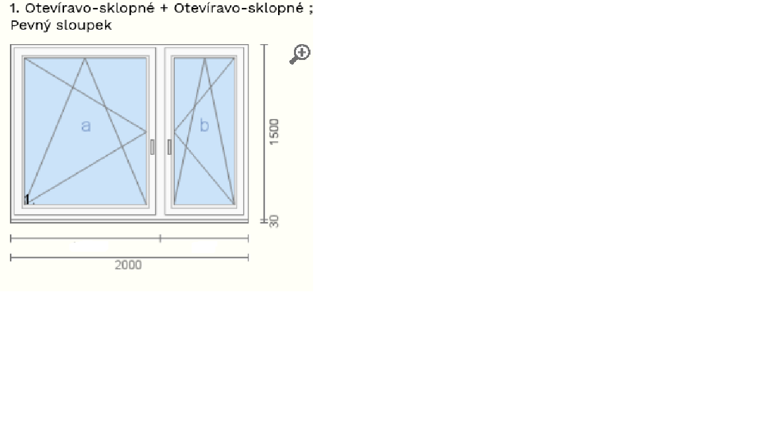

ČLENĚNÍ OKNA 800mm / 1200mm

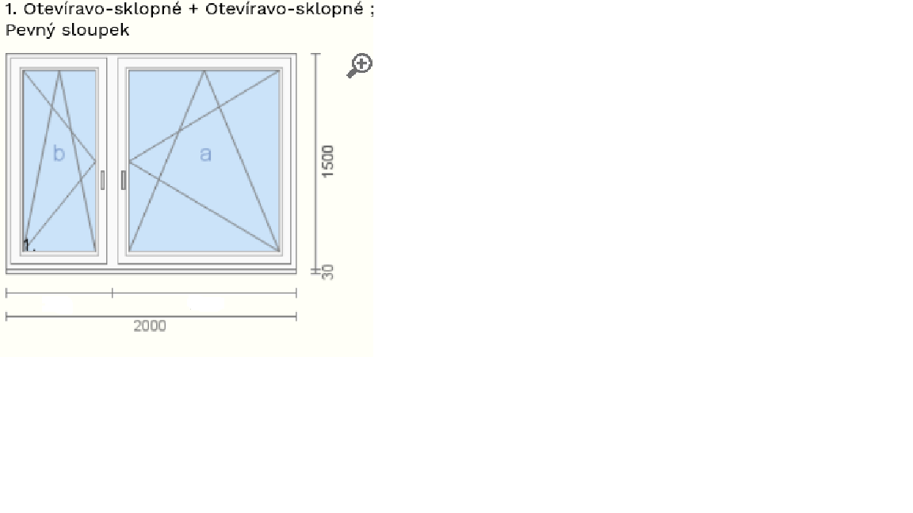

ČLENĚNÍ OKNA 1100mm / 600mm

